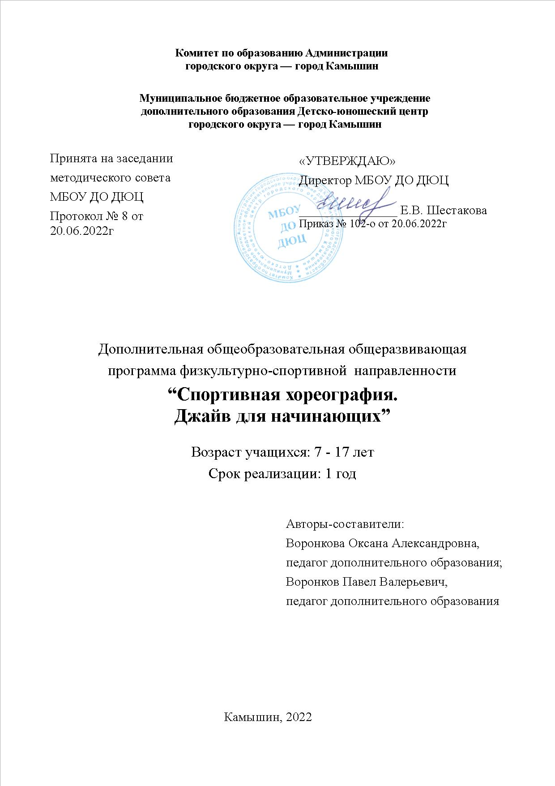

СОДЕРЖАНИЕ
1. Раздел № 1 «Комплекс основных характеристик программы»
1.1. Пояснительная записка………………………………………….................3
1.2. Цель и задачи программы……………………………………………..…..6
1.3. Учебный план…………………………………………………………….....8
1.4. Содержание программы………………………………………………..….9
1.5. Планируемые результаты………………………………………………....11
2. Раздел № 2 «Комплекс организационно-педагогических условий»
2.1. Календарный учебный график…………………………………………...13
2.2. Условия реализации программы………………………………………....13
2.3. Формы аттестации………………………………………………...............14
2.4. Оценочные материалы……………………………………………………15
2.5. Методические материалы………………………………………...............15
2.6. Список литературы……………………………………………………….17
3. Раздел № 3 «Приложения»
3.1. Оценочные материалы.…………………………………………………..18
3.2 Тесты промежуточного и итогового мониторинга …………………....27
3.3 Тесты промежуточного и итогового мониторинга.…………………....36
3.4 Тест-опросник…………………………………………………………….40

3.5 Карта диагностики личностного развития обучающегося

(результаты общей и специальной физической

подготовки).................................................................................................46

3.6 Карта диагностики личностного развития учащегося……………… .47
3.7 Карта диагностики предметной соревновательной деятельности и социального творчества учащегося…………………………………...............48
3.8 Карта диагностики предметной подготовки учащегося……………....49
3.9 Карта диагностики предметной соревновательной деятельности и
социального творчества учащегося………………………..............................50
3.10 Итоговая аналитическая справка…………………………………..…....51

Раздел 1 Комплекс основных характеристик образования
1.1 Пояснительная записка.
Дополнительная общеобразовательная общеразвивающая программа «Спортивная хореография. Джайв для начинающих» имеет физкультурно-спортивную направленность. Она приобщает учащихся к здоровому и активному образу жизни, создает условия для развития их физических способностей и качеств, удовлетворения индивидуальных потребностей в физическом совершенствовании, получении базовых знаний, умений и навыков, являющихся основой мастерства в танцевальном спорте.
Актуальность программы подчеркивается тем, что современный ребенок нуждается в выражении эмоций и чувств посредством хореографии, но школьная программа не включает в себя обучение основам классического, народного, эстрадного, спортивного танца, элементам актерского мастерства. Система дополнительного образования способна устранить данный пробел и помочь заинтересованным учащимся выявить и развить свои таланты. Поэтому изучение современного спортивного танца в учреждениях дополнительного образования особенно важно, т.к. приобщает учащихся к молодежной культуре в оптимальной форме - под руководством педагога, в стенах образовательного учреждения, а также способствует физическому развитию и оздоровлению ребенка.
Одним из путей модернизации образования, повышения его развивающего, духовно-нравственного и эстетического потенциала является поиск новых средств, методов укрепления союза между образованием и искусством.
Физкультурно-спортивная реальность, как система художественных образов, созидаемая искусством, представляет мир в его целостности, пронизана и подчинена художественной концепции мира и человека, является ее образным (музыкально-хореографическим) пластическим воплощением.
Физкультурно-спортивная деятельность направлена на создание творческого продукта. Каждый вид такой деятельности, имея свою специфику, требует овладения особыми способами действия и оказывает большое влияние на формирование ребенка. Так, хореография, спорт и музыка, обладая огромным развивающим потенциалом, играют незаменимую роль в эстетическом воспитании.
Педагогическая целесообразность программы объясняется тем, что, формируя базовый уровень предметной понятийной и функциональной грамотности, она вовлекает учащихся в активную предметную и социальную деятельность. Заложенные в ней принципы организации педагогического процесса, методы и формы организации образовательного процесса, педагогические технологии обеспечивают формирование ключевых компетенций, актуальных в образовании, способствуют развитию познавательного, коммуникативного, интеллектуального и творческого потенциалов учащихся, повышению адекватной самооценки, ответственности за личные достижения и успехи коллектива.

Отличительные особенности программы.
Характерными особенностями данной программы являются достижение максимальной усвояемости материала за счет темпо ритма занятий и наличие собственной системы хореографической работы с детьми с использованием инновационных приемов и методов обучения:
- применение психофизических тренингов для создания комфортной обстановки и развития креативности;
- презентации самостоятельных работ учащихся – творческие танцевальные конкурсы внутри коллектива и показ этих работ на концертах.
Познавательная деятельность в танцевальном коллективе усиливается за счет бесед о танцевальном искусстве, молодежной культуре и моде, совместных просмотров телепередач, концертов, фестивалей о танце, посещение театров, концертов.
Занятия по данной программе отличаются от физических нагрузок мягким, щадящим образом обучения детей ритмичным танцевальным движениям, танцевальным и музыкальным играм, основным позам классического танца, дыхательной гимнастике, через которые ребенок научится чувствовать музыку и психологически раскрепоститься.
Уровень программы - базовый.
Адресат программы. Программа предназначена для учащихся от 7 до 17 лет, желающих освоить современные спортивные танцы, улучшить осанку, приобрести красивую походку, усовершенствовать свою физическую форму, раскрепоститься и повысить свой эмоциональный интеллект.
Возрастные особенности учащихся.
В младшем школьном возрасте учащиеся отличаются постоянным стремлением к активной практической деятельности. Эмоции занимают важное место в психике этого возраста, им подчинено поведение. Младшие школьники легко вступают в общение. Для них большое значение приобретают оценки их поступков не только со стороны старших, но и сверстников. Их увлекает совместная коллективная деятельность. Неудача вызывает резкую потерю интереса к делу, а успех сообщает эмоциональный подъем. В этом возрасте ребята склонны постоянно меряться силами, готовы соревноваться во всем, у них ярко выражено стремление к самореализации. Активность одновременно является плюсом и минусом этого возраста.
У учащихся среднего и старшего школьного возраста расширяется диапазон интересов, меняются акценты развития, формируется система взглядов на окружающую действительность и свое место в обществе. Изменяется главная направленность личности, утверждается ее самостоятельность, осуществляется переход к самореализации. Поэтому воспитательные влияния в этом возрасте должны носить опосредованный характер через создание условий для проявления возможностей обучающегося, развития его индивидуальности.
Для занятий по данной программе принимаются все желающие, не имеющие медицинских противопоказаний, независимо от интеллектуальных и творческих способностей детей.
Форма обучения – очная, с применением дистанционных технологий. На период реализации Программы, в течение которого федеральными и/или региональными и/или местными правовыми актами устанавливается запрет и/или ограничение на реализацию дополнительных общеобразовательных программ по месту нахождения Исполнителя, реализация соответствующего указанному периоду учебного плана Программы осуществляется Исполнителем с применением дистанционных образовательных технологий.
Объем и срок освоения программы.
Дополнительная общеразвивающая программа «Спортивная хореография. Джайв для начинающих» рассчитана на 1 год обучения.
Аудиторная нагрузка обучения составляет 42 часа, занятия проходят 1 раза в неделю по 1 академическому часу, итого 4 часа в месяц.
Продолжительность одного академического часа составляет:
• для младших школьников 30 минут;
• для подростков, обучающихся во 2-8 классов – 45 минут.
После 30-45 минут занятий организуется перерыв 10 минут.
Особенности организации образовательного процесса. Группы формируются из учащихся одного возраста, являющихся основным составом объединения; состав группы постоянный. Практические занятия преобладают над теоретическими. Состав группы: 15-20 человек.
Основные формы и методы обучения, используемые в реализации данной программы.
Основные методы работы с учащимися:
- словесный: рассказ, объяснение, пояснение о характере спортивного танца и средствах передачи выразительности его образов; объяснение, напоминание – в тренинге; оценка исполнения.
- объяснительно-наглядный (репродуктивный): показ, демонстрация видео, фото материалов.
- практический: упражнения воспроизводящие, тренировочные и т.д.
- эвристический: творческие задания импровизационного характера, этюды, самостоятельные постановки.
- индивидуальный подход к каждому ребенку, при котором, поощряется самобытность, проявление индивидуальности, свобода самовыражения, приветствуется нестандартные подходы к решению творческих задач.
Словесный метод - донести до учащихся эмоциональный характер танца задача непростая, поэтому через объяснения, беседы имеется возможность сообщить большое количество материала.
Объяснительно-наглядный (репродуктивный) - подробно объясняются правила выполнения тех или иных упражнений, элементов танца с одновременной демонстрацией, задача детей – понять и воспроизвести.
Практический метод - источником знания является практическая деятельность учащихся в активной работе над исполнительской техникой, которая позволяет развивать профессиональные навыки, в проученных движениях, а в дальнейшем и в танце.
Большое место в осуществлении данной программы принадлежит наглядным и словесным методам, так как увлечение детей творческим процессом возможно в том случае, если во время демонстрации приемов работы действия будут комментироваться доступным для восприятия детьми языком.
Основные формы работы с учащимися по количественному составу:
- по подгруппам;
- групповая.
Ведущими формами организации образовательного процесса являются практическое и репетиционное занятие. Используются такие формы как: мастер-класс, беседа, видео-занятие, экскурсия, викторина, коллективное посещение концертов, спектаклей, массовых мероприятий. На занятиях наряду с фронтальными методами используются работа в парах, индивидуальная работа, работа в микро группах.
Выбор методов и форм проведения занятий на данном этапе обусловлен возрастными и индивидуальными особенностями учащихся: это игровые формы, направленные на раскрепощение, снятие страха оценки, формирование доброжелательных отношений внутри учебной группы, на восприятие и осознание спортивного танца, воплощение своих чувств и мыслей в образах; на развитие эмоционально-чувственной сферы, погружение в заданную ситуацию.
Форма проведения занятий в основном строится по классической структуре:
- вводная часть (приветствие);
- разминка по кругу;
- экзерсис у станка и на середине;
- изучение движений к танцу;
- постановочная работа;
- заключительная часть.
Кроме того, используются следующие виды занятий: занятие-сказка; занятие-путешествие; занятие-конкурс; занятие-концерт и др.
Цель программы – создание условий и обеспечение возможности для развития личностного и мотивационного потенциалов, самореализации и позитивной социализации учащихся, активного вхождения в танцевальный спорт

Задачи:
Личностные:
- воспитать приверженность к здоровому образу жизни;
- повышать работоспособность учащихся, совершенствовать их физические способности и качества, формировать комплекс двигательно- координационных, интеллектуальных и морально-волевых качеств;
- ориентировать на социально-значимые ценности (человек, жизнь, здоровье, познание, красота, труд, общение);
- развивать мотивацию достижения, психологическую готовность к самосовершенствованию и самореализации;
- способствовать формированию адекватной самооценки, являющейся «внутренним» условием достижения результата;
- развивать гуманные человеческие отношения, культуру поведения, бесконфликтного общения, способность работать в паре, в коллективе.
Метапредметные:
- формировать навыки осуществления информационной познавательной деятельности с использованием различных средств информации и коммуникации;
- развивать умение владеть логическими действиями сравнения, анализа и обобщения;
- формировать умения выбирать индивидуальный маршрут, ставить учебные задачи, планировать свою работу, контролировать, решать возникающие проблемы;
- развивать умение слышать и работать в диалоге, умение сотрудничать с людьми.
Предметные:
- способствовать усвоению учащимися понятийного аппарата и танцевальной терминологии базового уровня подготовки;
- научить правильно исполнять все танцевальные элементы, фигуры базового уровня, владеть техническими принципами их исполнения, принципами управления движением;
- развивать умение оценивать танцевальную технику, музыкальную и двигательную культуру свою, партнера, своей и других пар;
- сформировать навык различать и определять эстетические и художественно-эмоциональные средства выразительности;
- создать необходимые условия для освоения учащимися конкурсной и концертной программ.

1.2 Учебный план.

№ п/п | Название раздела, темы | Количество часов |  |  | Формы аттестации/ контроля
 |  | Всего | Теория | Практика
1 | Введение.  Инструктаж по ТБ | 1 | 1 |  | беседа
2 | Теоретическая подготовка | 1 | 1 |  | беседа
2.1 | История развития спортивного танца. История танца - «Джайв». | 1 | 1 |  | беседа
3 | Специальная подготовка | 10 | 3 | 7
3.1 | ОФП и СФП | 16* | 1 | 15 | включенное наблюдение
3.2 | Хореография и пластика | 6 | 1 | 5 | включенное наблюдение
3.3 | Музыкальная подготовка | 1 | 20 мин. | 25 мин. | включенное наблюдение
3.4 | Актерское мастерство | 1 | 20 мин. | 25 мин. | включенное  наблюдение, беседа, дискуссия
3.5 | Основы эстетической культуры | 1 | 20 мин. | 25 мин. | включенное наблюдение
3.6 | Психологическая подготовка | 1 | 20 мин. | 25 мин. | включенное наблюдение
4 | Основы конкурсного танца | 18 | 4 | 14
4.1 | LA. Basic Jive | 18 | 4 | 14 | включенное наблюдение
5 | Конкурсная программа | 10 | 2 | 8
5.1 | Латиноамериканская программа | 10 | 2 | 8 | результаты участия в соревнованиях
6 | СММ, соревнования, концерты | по особому графику |  |  | результаты участия в соревнованиях и концертах
7 | Промежуточная аттестация | 1 |  | 1 | соревнование, портфолио
8 | Итоговое занятие | 1 |  | 1 | отчетный концерт
 | Всего: | 42 | 11 | 31

*15 минут ОФП и СФП дополнительно интегрированы в каждое учебно-тренировочное занятие и тренировку

1.4 Содержание учебного плана

Раздел 1. Введение. Инструктаж по ТБ.
Теория: режим занятий группы. Цели, задачи, перспективы обучения. График соревнований. Предварительный план мероприятий и концертов. Инструктаж по технике безопасности, противопожарной защите.

Раздел 2. Теоретическая подготовка.
Тема: История развития спортивного танца
Теория: хронология возникновения спортивных танцев. История современных европейских и латиноамериканских танцев.

Раздел 3. Специальная подготовка.
Тема: ОФП и СФП.
Теория: понятие здорового образа жизни. ОФП и СФП, их роль в укреплении
здоровья, повышении работоспособности, развитии физических качеств, расширении запаса двигательных навыков.
Практика: освоение навыков ОФП: строевые упражнения, прыжки с вращением скакалки, прыжки в длину с места, подъемы верхней части корпуса из положения лежа на полу, отжимания, бег, челночный бег. Освоение навыков СФП. Упражнения на приведение различных групп мышц и отдельных частей тела в рабочее состояние: шея и плечевой пояс – медленные наклоны головы (вперед, назад, в стороны), резкие повороты головы в стороны, вращения плечевого сустава; верхняя часть корпуса – наклоны корпуса, смещение грудной клетки (вперед, назад, в стороны), повороты корпуса, растяжка боковых мышц и мышц спины; руки – открытия по позициям со сменой ритма; нижняя часть корпуса – круговые движения бедер; работа стопы – подъемы на подушечки и полупальцы, releve, перенос веса тела с одной части стопы на другую, вращение стоп, интенсивный разогрев; укрепление мышц живота и спины – упражнения на полу («ласточка», «кошка добрая», «кошка злая», «лягушка», «кобра», «велосипед», «ножницы»); мышцы ног – кросс (прыжки с двух ног – pas sauté и на одной ноге поочередно, прыжки вверх с разворотом на 90 и 180 градусов), растяжка (медленные наклоны). Постепенное увеличение амплитуды отдельных движений. Сгибания, разгибания и дуговые движения во всех суставах тела, круговые вращения. Акцент на развитие выносливости, гибкости, сильных ног, силовой выносливости брюшного пресса, растяжки боковых мышц тела, голеней и голеностопных суставов.

Тема: Хореография и пластика.
Теория: понятия спортивной хореографии, «чистоты» линий тела.
Практика: адаптированный экзерсис у «станка»: упражнения на растяжку сухожилий, связок, боковых мышц и мышц спины, постановку корпуса в ST и LA, держание баланса на определенных точках стопы и контроль позвоночника, правильную работу мышц тела, пластику и статику позвоночника, пластику рук.

Тема: Музыкальная подготовка.
Теория: характер, темп и ритм музыкальной основы танца. Сочетание синкопированных и не синкопированных ритмов. Слабая и сильная доли. Понятие музыкальности движения.
Практика: прослушание и анализ музыкальных фрагментов. Упражнения на развитие чувства ритма. Тренировка согласованности двигательных действий с характером и интонациями музыки.

Тема: Актерское мастерство.
Теория: зрелищная функция спортивного танца, ее роль. Основной путь повышения зрелищности выступления. Средства выразительности.
Практика: просмотр видеозаписей выступлений спортивных пар, анализ использованных ими средств выразительности.

Тема: Основы эстетической культуры.
Теория: эстетическая категория «прекрасное». Понятие эстетического вкуса. Танцевальный этикет.
Практика: дискуссии, беседы после выступлений на соревнованиях, просмотров видеозаписей, исполнения танцевальных этюдов, направленные на приобретение опыта эстетического восприятия музыки и спортивного танца, развитие эстетического вкуса, определение эстетических ценностей танцевального спорта.

Тема: Психологическая подготовка.
Теория: спортивный характер, волевые черты спортивного характера.
Практика: обсуждение значения спортивного характера в учебно- тренировочной и соревновательной деятельности. Тренировка сосредоточенности и концентрации, свободы чувств и движения, знакомство с приемами релаксации, снятия мышечного напряжения.

Раздел 4. Основы конкурсного танца.
Тема: LA. Basic.Jive.
Теория: понятия стойки в LA, баланса, переноса веса, лицевой открытой и закрытой позиций, позиции «веер», ведения и взаимодействия в паре.
Практика: тренировка основных элементов базовой техники, освоение базовых фигур I степени сложности.

Раздел 5. Конкурсная программа.
Тема: Латиноамериканская программа.
Теория: взаимодействие в паре по весу и распределение веса по стопе. Движение бедер за счет работы внутренних мышц.
Практика: тренировка учебного материала, разучивание вариаций, тренировка техники и музыкальности их исполнения.

Раздел 6. Концертная программа.
Теория: понятия танцевальной композиции, сюжета.
Практика: анализ музыкальной основы, сюжетного содержания, выбор учащимися средств выразительности. Определение направлений движения пары. Работа над танцевальными этюдами с последующим объединением их в танцевальную композицию.

Раздел 7. СММ, соревнования, концерты.
Практика: участие в соревнованиях согласно графика, общественно- массовых мероприятиях, праздниках, дающее возможность учащимся видеть прогресс в своем развитии, не зацикливаться на отрицательном, обрести уверенность в себе, мотивацию к самосовершенствованию.

Раздел 8. Промежуточная аттестация.
Практика: обсуждение результатов участия в соревновании детей, анализ собственного участия в спортивных соревнованиях. Переосмысливание отношения к себе и своей роли в достижении успеха, определение ближних и дальних перспектив, планирование своей дальнейшей работы.

Раздел 11. Итоговое занятие.
Практика: участие в отчетном концерте.

1.4 Планируемые результаты:
Личностные результаты:
- воспитана приверженность к здоровому образу жизни;
- повышена работоспособность учащихся, совершенствовать их физические способности и качества, формировать комплекс двигательно- координационных, интеллектуальных и морально-волевых качеств;
- сформирована ориентированность на социально-значимые ценности (человек, жизнь, здоровье, познание, красота, труд, общение);
- развита мотивация достижения, психологическая готовность к самосовершенствованию и самореализации;
- сформирована адекватную самооценку, являющуюся «внутренним» условием достижения результата;
- развиты гуманные человеческие отношения, культура поведения, бесконфликтного общения, способность работать в паре, в коллективе.
Метапредметные результаты:
- сформированы навыки осуществления информационной познавательной деятельности с использованием различных средств информации и коммуникации;
- развиты умение владеть логическими действиями сравнения, анализа и обобщения;
- сформированы умения выбирать индивидуальный маршрут, ставить учебные задачи, планировать свою работу, контролировать, решать возникающие проблемы;
- развито умение слышать и работать в диалоге, умение сотрудничать с людьми.
Предметные результаты:
- усвоена танцевальная терминология базового уровня подготовки;
- умеют правильно исполнять все танцевальные элементы, фигуры базового уровня, владеют техническими принципами их исполнения, принципами управления движением;
- развито умение оценивать танцевальную технику, музыкальную и двигательную культуру свою, партнера, своей и других пар;
- сформирован навык различать и определять эстетические и художественно-эмоциональные средства выразительности;
- созданы необходимые условия для освоения учащимися конкурсной и концертной программ.

Раздел № 2 «Комплекс организационно-педагогических условий, включающий формы аттестации».
2.1 Календарный учебный план
Продолжительность учебных занятий – 1 год, количество учебных недель – 42, количество учебных часов – 42; режим занятий 1 раз в неделю, продолжительность занятия – 1 час.
Летние каникулы - июль - август.
Промежуточная аттестация – вторая декада декабря, вторая декада мая.
Итоговая аттестация - июнь.
Месяц и год  обучения | сентябрь 2022 |  |  |  |  |  |  | октябрь 2022 |  |  |  |  | ноябрь 2022 |  |  |  |  | декабрь 2022 |  |  |  |  |  | январь 2023
дата | 01.  09  -  04.  09 | 05.  09  -11.  09 |  | 12.  09  -  18.  09 | 29.  09  -  25.  09 |  | 26.  09  -  02.  10 | 03.  10  -  09.  10 | 10.  10  -16.  10 |  | 17.  10  -23.  10 | 24.  10  -30.  10 | 31.  10  -  06.  11 |  | 07.  11  -  13.  11 | 14.  11  -  20.  11 | 21.  11  -  27.  11 |  | 28.  11  -  04.  12 | 05.  12  -  11.  12 | 12.  12  -  18.  12 | 19.  12  -  25.  12 | 26.12  -01.01 | 02.  01  -  08.01 |  | 09.  01  -  15.  01 |  | 16.  01  -  22.  01 | 23.  01  -  29.  01
учебная неделя | 1 | 2 |  | 3 | 4 |  | 5 | 6 | 7 |  | 8 | 9 | 10 |  | 11 | 12 | 13 |  | 14 | 15 | 16 | 17 | 18 | 19 |  | 20 |  | 21 | 22
 | р | р |  | р | р |  | р | р | р |  | р | р | р |  | р | р | р |  | р | р | р | п | р | к |  | р |  | р | р
Месяц и год  обучения | февраль 2023 |  |  |  |  |  | март 2023 |  |  |  |  |  |  | апрель 2023 |  |  |  |  | май 2023 |  |  |  | июнь 2023
дата | 30.  01  -  05.  02 | 06.  02  -  12.  02 |  | 13.  02  -  19.  02 | 20.  02  -  26.  02 |  | 27.  02  -  05.  03 | 06.  03  -  12.  03 | 13.  03  -19.  03 |  | 20.  03  -  26.  03 | 27.  03  -  02.  04 |  | 03.  04  -  09.  04 | 10.  04  -  16.  04 | 17.  04  -  23.  04 | 24.  04  -  30.  04 |  | 01.  05  -  07.  05 | 08.  05  -  14.  05 | 15.  05  -  21.  05 | 22.  05  -  28.  05 | 29.05-04.06. |  | 05.06-11.06 |  | 12.06-18.06 | 19.06-25.06 | 26.06-02.07
учебная неделя | 23 | 24 |  | 25 | 26 |  | 27 | 28 | 29 |  | 30 | 31 |  | 32 | 33 | 34 | 35 |  | 36 | 37 | 38 | 39 | 40 |  | 41 |  | 42
 | р | р |  | р | р |  | р | р | р |  | р | р |  | р | р | р | р |  | р | р | п | р | р |  | р |  | и | лк | лк
Месяц и год  обучения | июль 2023 |  | август  2023 |  |  | итого часов
дата |  |  |  |  |  | всего |  | теория |  | практика
учебная неделя |  |  |  |  |  | 42 |  | 10 |  | 32
 | лк |  | лк

2.2 Условия реализации программы.
2.2.1Материально-техническое обеспечение
- Помещение – зал ( зеркала, станки).
- Оборудование:
Зеркало – 20 шт.
Скакалка гимнастическая – 20 шт.
Станок хореографический – 1 шт.
Коврик гимнастический - 20 шт.

- Оборудованное помещение для хранения концертных костюмов.
Помещения для переодевания.
- Аптечка для оказания первой медицинской помощи.
2.2.2Информационное обеспечение
- Аудиотека разнохарактерной музыки для сопровождения занятий.
- Видеотека:
  - каталоги основных фигур танцев.
  - семинары и мастер-классы по спортивным танцам;
2.2.3 Кадровое обеспечение
Реализацию программы осуществляет педагог, обладающий профессиональными знаниями в предметной области, знающий специфику ОДО, имеющий практические навыки в сфере организации интерактивной деятельности детей.
2.3 Формы аттестации
Формами текущего педагогического контроля являются: включенное наблюдение, беседа, контрольное упражнение, опрос, творческое задание, результаты участия в соревнованиях, концертах, спортивно-массовых мероприятиях, праздниках. В конце первого года обучения проводится итоговая аттестация учащихся в форме отчетного концерта.
Цель итоговой аттестации – определение достижений учащихся и их сопоставление с результатами, запланированными программой.
Формы итоговой аттестации: сдача норм по ФП, выполнение контрольных упражнений, анкетирование, собеседование, портфолио.
Для повышения социальной активности учащихся программой предусмотрено использование в качестве формы итоговой аттестации аналитической справки по предметной соревновательной деятельности и социальному творчеству в рамках общественных мероприятий (праздниках, посвященных Дню города, Дню района, Дню знаний, Дню пожилого человека, Дню матери, Дню учителя, Дню защитника Отечества, Дню Победы и фестивалях танца).
Результаты аттестации фиксируются в итоговой аналитической справке учащегося. Учащийся, успешно прошедший аттестацию и мотивированный на дальнейшее совершенствование в танцевальном спорте, переводится в группу для обучения по общеобразовательной общеразвивающей программе «Спортивная хореография» продвинутого уровня.

2.4 Оценочные материалы
Основой итоговой аттестации является диагностика показателей, позволяющих определить уровень достижения планируемых результатов.
Основными показателями являются:
  - личностное развитие учащихся;
  - метапредметные учебные действия (универсальные, учебно- коммуникативные и интеллектуальные);
  - предметная подготовка (теоретическая и практическая);
  - предметная соревновательная деятельность;
  - социальное творчество учащегося.
Каждый показатель содержит ряд критериев, на основании которых дается его оценка (в баллах) и устанавливается уровень освоения учащимся программного материала, реальный уровень его достижений.
Уровень может быть: низким (если учащийся достиг менее половины планируемых результатов), средним (более половины), высоким (достиг практически всех планируемых результатов). Результаты диагностики показателей фиксируются в итоговой аналитической справке.
2.5 Методические материалы
Методологической основой настоящей программы является современная дидактическая концепция, носящая гуманистический характер, в русле которой строится образовательный процесс - процесс воспитания и развития подростков в ходе их очного обучения.
Методическую систему реализации программы составляют методы, формы организации образовательного процесса и учебного занятия.
Методы:
- Обучения: словесные, сенсорные – наглядные, практические, дискуссионные.
- Воспитания: убеждение, мотивация, стимулирование, поощрение.
Поскольку обучение - двусторонний процесс и его результативность определяется выбором методов организации взаимосвязанной и взаимообусловленной деятельности педагога и обучаемых, программа предлагает бинарные методы: показа – наглядного восприятия, информационно-сообщающего – исполнительского, объяснительно- репродуктивного, объяснительно-побуждающего – поискового и активности обучаемых, контроля – самоконтроля и взаимоконтроля, стимулирования, мотивации деятельности и поведения – взаимооценки.
Формы организации образовательного процесса:
- По организации учащихся: групповые, индивидуальные, индивидуально-групповые, коллективные.
2.По направленности обучения: теоретические, практические, комплексные, объединяющие теоретическую и практическую подготовку учащихся.
Формы организации учебного занятия:
беседа, учебно-тренировочное занятие, импровизация, постановочное занятие, соревнование, тренировка, упражнения, праздник.

Для обеспечения наиболее эффективного достижения поставленных целей программа предлагает использовать педагогические технологии группового обучения, коллективной деятельности, технологии развивающего и опережающего обучения, технологию здоровьесбережения.
Алгоритм учебного занятия
Из всех предложенных форм организации учебных занятий систематически и регулярно используется учебно-тренировочное занятие. Оно обеспечивает прочность освоения учащимися знаний и играет определяющую роль в формировании их умений, навыков и способов практической деятельности.

Структура учебно-тренировочного занятия
1. Подготовительный блок занятия.
Этапы: организационный, подготовительный.
На подготовительном этапе учащиеся в течение 10-15 минут выполняют комплекс упражнений, способствующих подготовке организма к выполнению нагрузок, достижению наибольших результатов в основной части занятия и снижающих вероятность получения травм.
2. Основной блок занятия.
Этапы: подготовительный, этап усвоения учебного комплекса знаний и умений, этап первичной проверки и корректирующего взаимодействия с учащимися.
На подготовительном этапе – этапе подготовки к восприятию материала учащиеся выполняют «подводящие» упражнения. В основной части теоретические занятия интегрированы с практическими, ни одно из них не осуществляется изолированно. Степень включения в учебный комплекс элементов различных разделов содержания программы для каждого учебно- тренировочного занятия варьируется педагогом в зависимости от того, какие задачи являются приоритетными для данного учебно-тренировочного занятия.
3. Заключительный блок занятия.
Этапы: итоговый, рефлексивный, релаксационный.
Во избежание изменений в работе сердечно-сосудистой системы и снятия мышечного напряжения учебно-тренировочное занятие заканчивается выполнением упражнений на «остывание» и растягивание в течение 5 минут.

2.6 Список литературы.
Список литературы для педагога дополнительного образования.
- Андреева Ю. Танцетерапия. – Спб.: Диля, 2015 – 256 с.
- Гренлюд Э., Оганесян Н.Ю. Танцевальная терапия. Теория, методика, практика. - Спб.: Речь, 2018 – 219 с.
- Ингерлейб М. Анатомия физических упражнений – изд.2-е. – Ростов н/Д: Феникс, 2022 – 188с.
- Никитин В.Ю. Модерн-джаз- тенец. Продолжение обучения. – М.:ВВЦХТ, 2017 – 154 с.
- Сидоров В. Современный танец. – М.: Первина, 2018 – 300 с.
- Столяров В. Инновационная спартианская технология духовного и физического оздоровления детей и молодежи. – Litres, 2021.
- Столяров, В.И. Спорт и искусство: сходство, различие, пути интеграции // Спорт, дух. ценности, культура. - М., 2017. - Вып. 5. - С. 101-265.
- Фирсин С. А., Маскаева Т. Ю. Основные направления организации физического воспитания в досуговой деятельности детей и молодежи //Человек. Спорт. Медицина. – 2019. – Т. 14. – №. 4.
- Эйдельман Л.Н. Проблема взаимосвязи танцевального искусства и оздоровления // Ученые записки университета Лесгафта. 2017. №6 (88). URL: https://cyberleninka.ru/article/n/problema-vzaimosvyazi-tantsevalnogo-iskusstva-i-ozdorovleniya (дата обращения: 10.06.2019).
- Янковская О.В. Здоровьесберегающие технологии и их влияние на процесс обучения и воспитания детей дошкольного возраста в хореографической студии //Национальная Ассоциация Ученых. – 2015. – №. 2-5. – С. 107-110.

Список литературы для учащихся.
1. Беликова А.Н. Детские бальные танцы. – М.: Педагогика, 2020.
2. Ботгомер Пол. Учимся танцевать. – М.: Экмсмо-пресс, 2018.
3. Браиловская Л.В. Самоучитель по танцам.- Ростов-на-Дону.: Феникс, 2019.
4. Ланская А. Книга психологических тестов. – Москва: «Мир книги», 2017.

Приложение 3.1
Оценочные материалы.
Диагностические тесты на начальном этапе обучения для учащихся всех возрастов.

Тесты, позволяющие оценить подвижность шейного отдела позвоночника.

Тест 1. Наклоните голову вперёд. Подбородок должен коснуться груди.
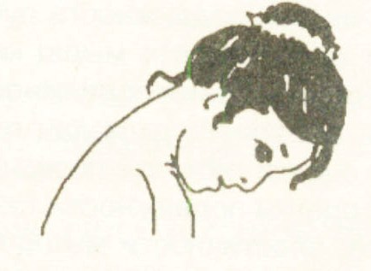

Тест 2. Наклоните голову назад. Ваш взгляд должен быть направлен точно вверх или немного назад.
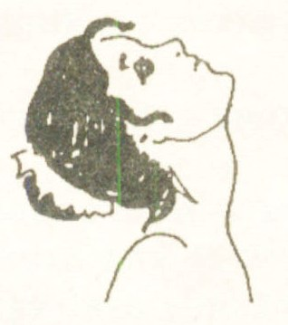

Тест 3. Наклоните голову в сторону. Верхний край одного уха должен находиться на одной вертикальной прямой с нижним краем другого.

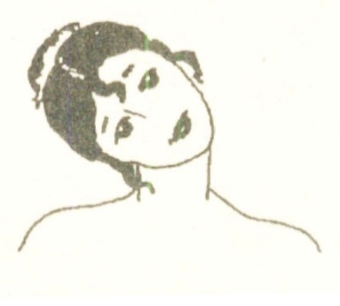

Тест 4. Поверните голову в сторону. Ваш взгляд должен быть обращён точно в сторону.

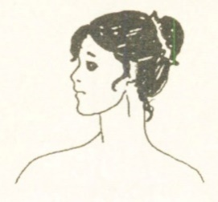

Тесты, определяющие эластичность мышц плечевого пояса и подвижность плечевых суставов.

Тест 1. Встаньте спиной к стулу и возьмитесь руками за его спинку хватом сверху (большие пальцы располагаются с наружной стороны). Слегка отставьте вперёд одну ногу и присядьте как можно ниже, не отрывая руки от спинки стула и не отклоняя туловище от вертикали. Линии рук и туловища должны образовать прямой угол.
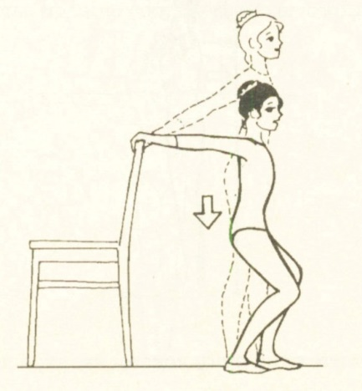

Тест 2. Поднимите согнутые в локтях руки и скрестите предплечья за головой так, чтобы пальцы были направлены к лопаткам. Кончики пальцев должны касаться лопаток.

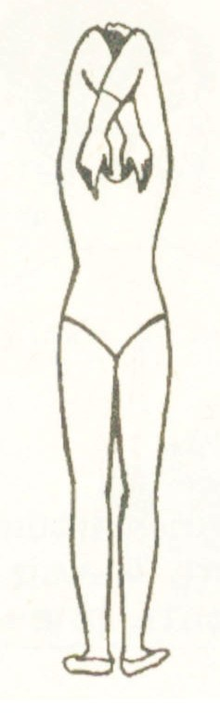
Тест 3. Встаньте спиной к стене на расстоянии длины стопы, руки в стороны ладонями вперёд. Коснитесь пальцами стены, не отклоняя туловище от вертикали.
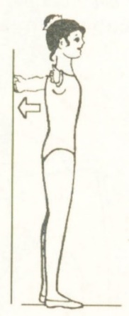

Тест 4. Согните одну руку локтем вверх, а другую – локтем вниз, предплечья за головой и за спиной. Коснитесь пальцами одной руки пальцев другой. То же сделайте, поменяв положение рук.

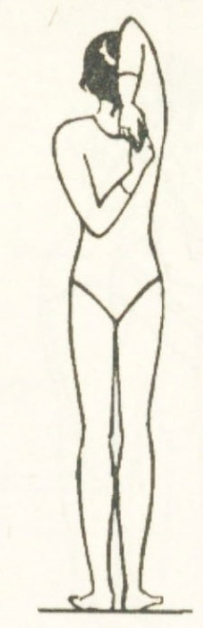

Тесты, позволяющие оценить подвижность локтевого сустава и эластичность мышц плеча и предплечья.

Тест 1. Положите на стол руки, согнутые в локтевом суставе на 90 градусов. При вращении внутрь кисть должна касаться стола ладонью, а при вращении наружу – тыльной поверхностью.

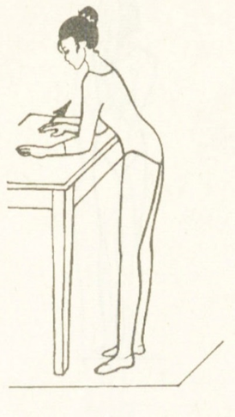
Тест 2. Встаньте перед зеркалом и вытяните руки в стороны. В норме предплечье должно составлять с плечом прямую линию.

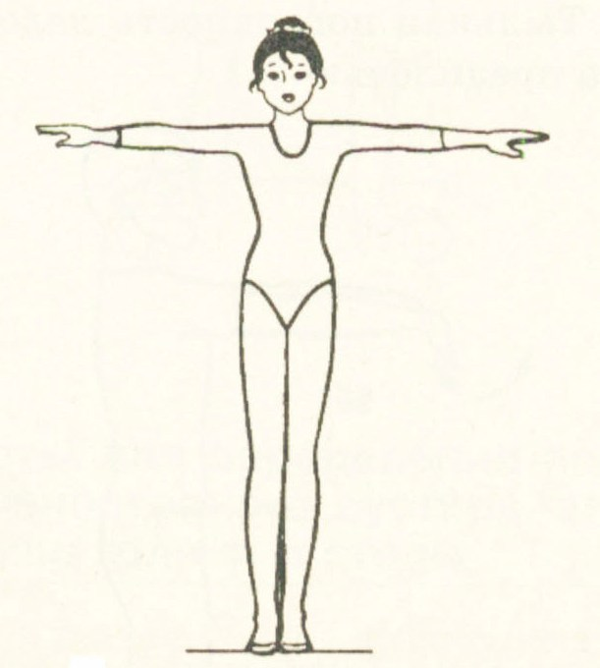

Тесты для оценки эластичности мышц кисти и предплечья.
Тест 1. Вытяните руки вперёд и опустите кисти вниз – ладони прямые. Тыльная поверхность ладони должна быть перпендикулярна предплечью.

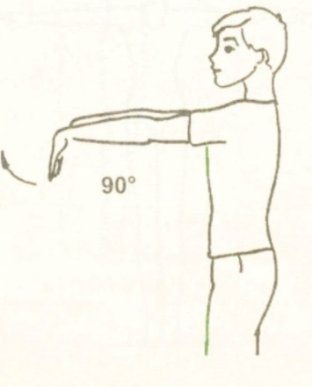
Тест 2. Встаньте лицом к столу, поставьте на него руки пальцами вперёд, выпрямив локти и пальцы. Предплечье должно быть перпендикулярно тыльной стороне ладони
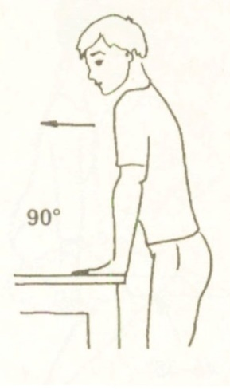
Тест 3. Положите ладони на стол пальцами вперёд и подвиньте их как можно дальше в сторону мизинцев, не отрывая от стола и не сгибая. Основание указательного пальца должно оказаться на одной линии с локтевым краем предплечья.

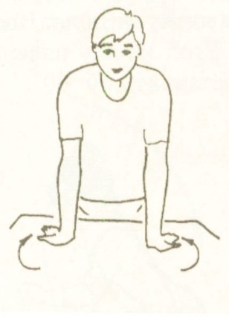
Тесты для определения подвижности голеностопного сустава, эластичности мышц голени и стопы.
Тест 1. Присядьте на носки, не отрывая носки и пятки от пола, руки вдоль тела. При нормальной подвижности голеностопного сустава угол между поверхностью опоры и голенью составляет 45 – 55 градусов.
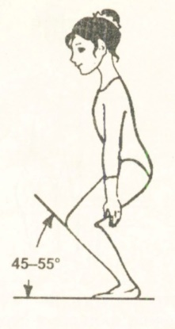
Тест 2. Встаньте лицом к спинке стула и обопритесь о неё руками. Отставьте выпрямленную ногу как можно дальше назад, не отрывая пятку от пола. Носки и колени направлены строго вперёд. Угол между поверхностью пола и прямой ногой должен составлять 50 – 60 градусов.

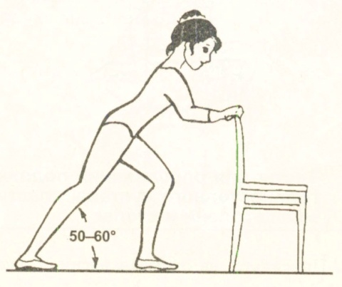
Тест 3. Из положения стоя на коленях сядьте на пятки. В норме тыльная поверхность стопы и голеностопного сустава касаются пола. Носки не должны быть обращены внутрь.

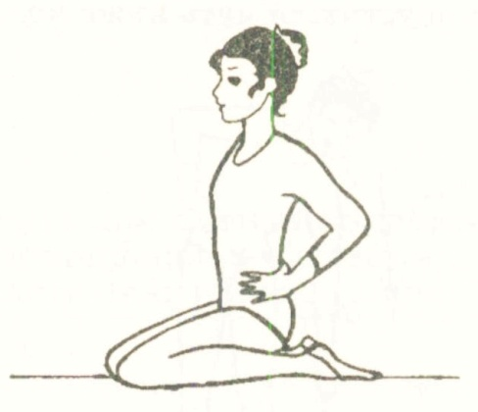

Тесты для оценки гибкости позвоночника.
Тест 1. Встаньте прямо, ноги вместе. Наклонитесь как можно ниже вперёд, опустив руки вниз. Кончики пальцев должны коснуться пола.
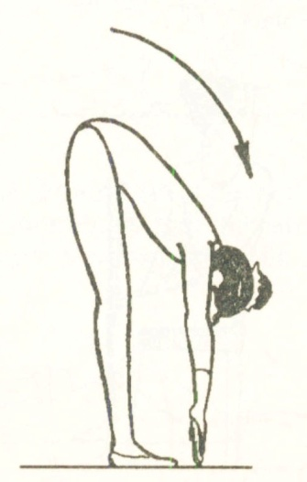

Тест 2. Встаньте спиной к стене, ноги на расстоянии 30 см. друг от друга. Наклонитесь как можно ниже в сторону, касаясь спиной стены. То же в другую сторону. Кончики пальцев должны опуститься чуть ниже коленной чашечки.
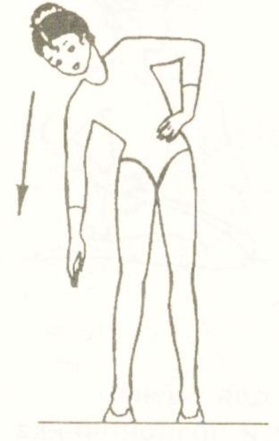
положение таза и ног, поворачивайте голову назад. Вы должны увидеть поднятые над головой руки партнёра, стоящего на расстоянии двух метров позади Вас.
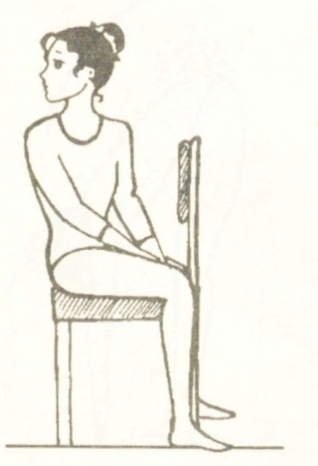

Тесты для оценки подвижности тазобедренных суставов, эластичности мышц бедра.

Тест 1. Лёжа на спине, согните одну ногу, возьмите её обеими руками за колено и притяните как можно ближе к себе. Другая нога при этом остаётся выпрямленной. Бедро должно соприкасаться с передней поверхностью туловища.

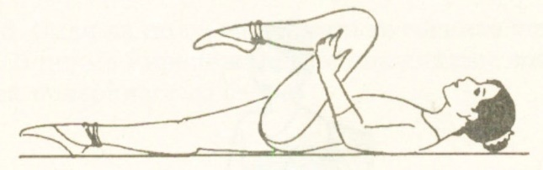

Тест 2. Лёжа на животе (подбородок касается пола), согните одну ногу и с помощью рук постарайтесь коснуться её пяткой ягодиц. Бедро согнутой ноги не должно отрываться от поверхности пола.

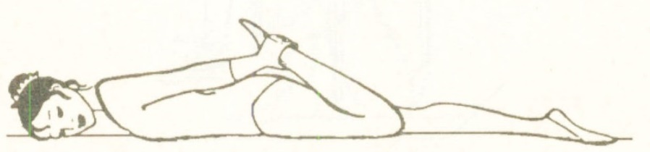

Тест 3. Сидя на жёсткой поверхности, туловище вертикально, разведите выпрямленные ноги как можно шире. Угол между ногами должен составлять не менее 90 градусов.

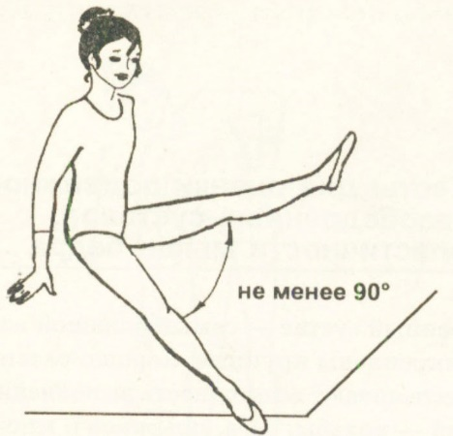
Тест 4. Сядьте на стул, согните одну ногу и положите её на колено другой. Голень согнутой ноги при помощи рук должна принять горизонтальное положение.
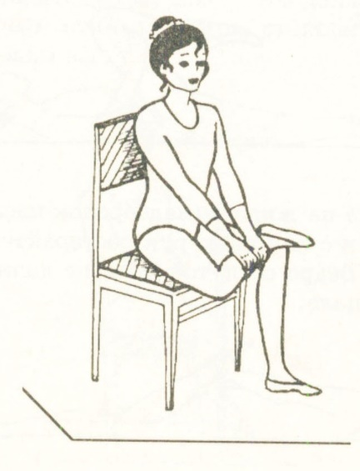
Тест 5. В положении полулёжа на спине с опорой на локти согните одну ногу коленом вовнутрь так, чтобы голень была перпендикулярна выпрямленной ноге. Таз должен быть неподвижным, а колено согнутой ноги почти касаться пола.
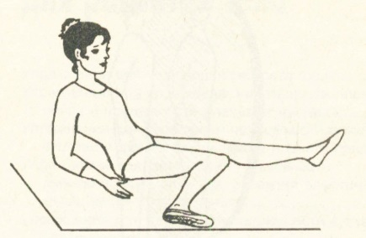

Тесты для проверки подвижности коленных суставов.

Тест 1. Сидя на полу, максимально согните ноги коленями вверх. В норме икроножная мышца должна соприкасаться с задней поверхностью бедра.
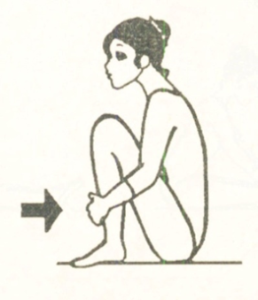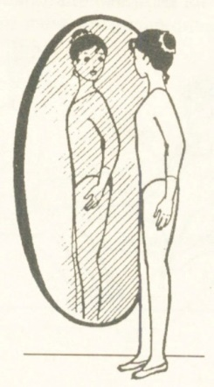

Тест 3. Сидя на жёсткой поверхности максимально выпрямите ноги, прижимая их к полу под коленями. Если при этом пятки значительно отрываются от пола, это свидетельствует в переразгибе в коленном суставе. Если не удалось до конца выпрямить ноги и между коленями и полом имеется свободное пространство, то у вас недостаточная подвижность коленного сустава.

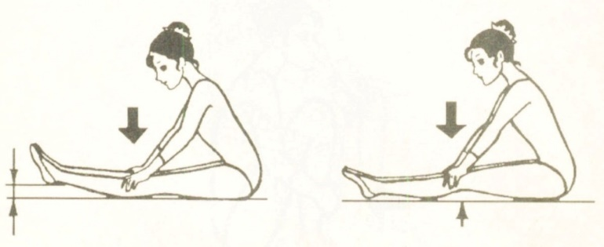

Тест на выносливость и определение силы ног.

Тест 1. Прыжки выполняются с вытянутыми коленями и ступнями. Необходимо следить, чтобы спина была прямая и не сгибалась впёрёд.

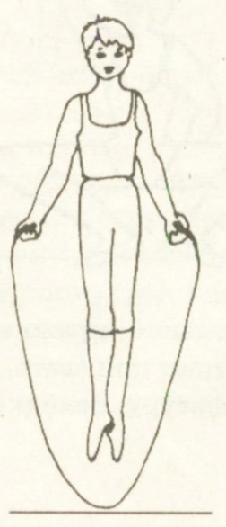

Приложение №3.2
Тесты промежуточного и итогового мониторинга.
Возраст детей 10-15 лет.
Тесты для проверки гибкости шейного отдела позвоночника.
Тест 1. Исходное положение – стоя, ноги на ширине плеч. Максимально наклонить голову вправо, то же в другую сторону. (В идеальном варианте – голова должна лежать на плече)

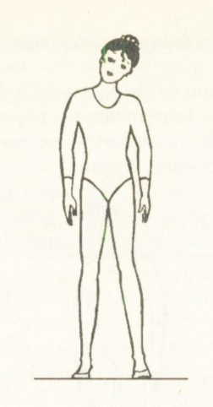

Тест 2. Исходное положение – стоя, ноги на ширине плеч. Наклонить голову вперёд, стараясь как – бы свернуться. (В идеале – подбородок лежит на груди). То же назад. (В идеале – затылок прижат к позвоночному отделу).

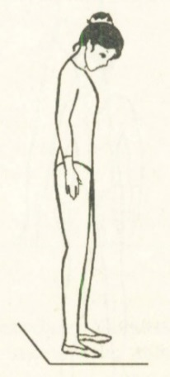
Тесты для проверки эластичности плечевого пояса и подвижности плечевых суставов.

Тест 1. Исходное положение – стоя, ноги на ширине плеч, руки в стороны. Обнимите себя за плечи, стараясь поднять локти повыше и продвинуть пальцы рук как можно ближе к позвоночнику
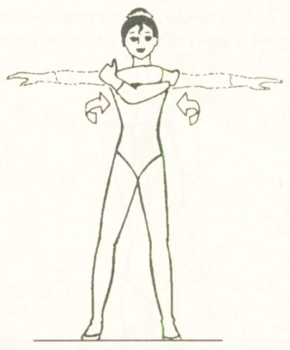

Тест 2. Исходное положение – стоя на расстоянии шага лицом к спинке стула, ноги на ширине плеч. Наклоняясь вперёд, положите руки на спинку стула и, не сгибая локти, потянитесь плечевыми суставами к полу.

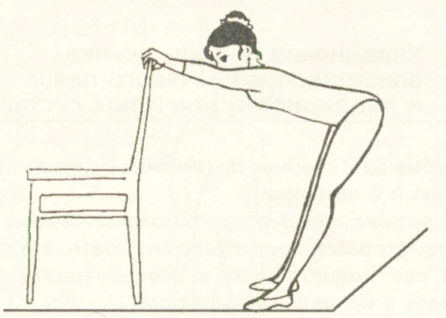

Тест 3. Исходное положение – стоя, левую руку согнуть локтем вверх так, чтобы пальцы касались лопатки. Надавливая правой рукой на локоть левой (очень осторожно!), старайтесь опустить ладонь ниже; затем поменяйте положение рук.

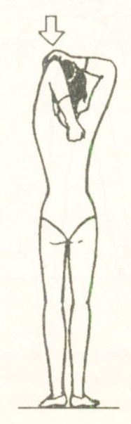
Тест 4. Исходное положение – стоя, ноги на ширине плеч, взять в руки концы полотенца. Поднимите руки вверх и, не сгибая локти, переведите руки назад, натягивая полотенце; затем таким же способом переведите руки вперёд. Расстояние между руками можно постепенно сокращать.

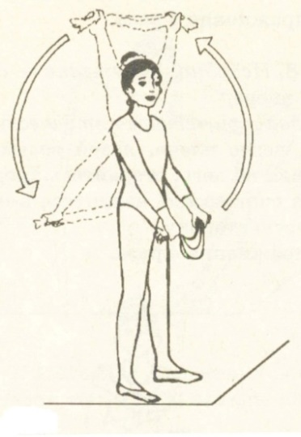

Тест 5. Исходное положение – стоя, скрестить руки за спиной. Положите кисть одной руки на локоть другой и максимально отведите назад. То же самое проделайте, поменяв руки.

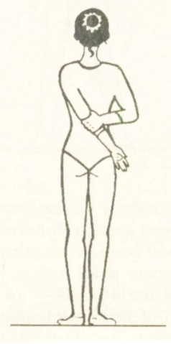

Тест 6. Исходное положение – стоя, кисти опущенных рук переплести за спиной. Разверните плечи, стараясь максимально приблизить локти друг к другу.

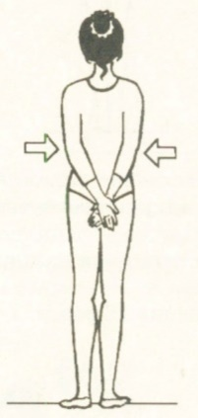

Тесты на определение подвижности локтевого сустава и эластичность мышц плеча и предплечья.
Тест 1. Исходное положение – стоя в горизонтальном наклоне вперёд, руки согнуты локтями назад, пальцы сжаты в кулак. Выпрямить руки назад, подняв их как можно выше.

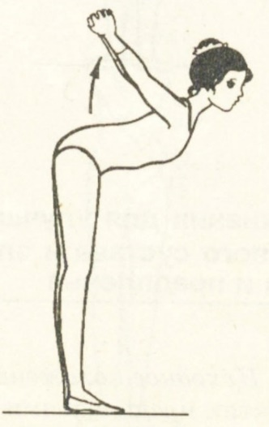

Тест 2. Исходное положение – стоя, ноги врозь, руки в стороны. Делать поочерёдные круги предплечьями вовнутрь и наружу.

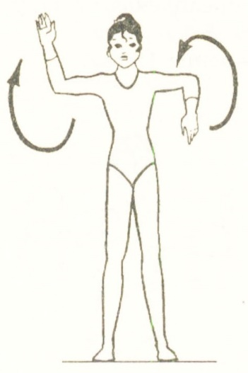
Тесты на определение подвижности лучезапястных суставов и эластичность мышц кисти и предплечья
Тест 1. Исходное положение – стоя, ноги на ширине плеч, руки вперёд. Отогнуть пальцы одной руки с помощью другой. То же проделать, поменяв руки.
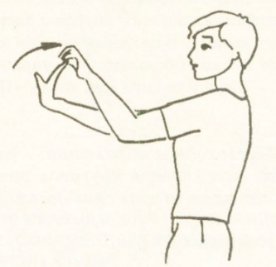
Тест 2. Исходное положение – на коленях, с опорой на руки кистями к себе. Старайтесь сесть на пятки, отклонить руки от вертикали, ладони от пола не отрывать.

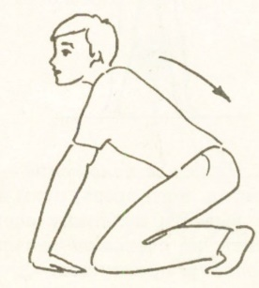
Тест для проверки подвижности суставов позвоночника.
Тест 1. Исходное положение – стоя, ноги врозь. Круговые движения туловищем с максимально большей амплитудой.

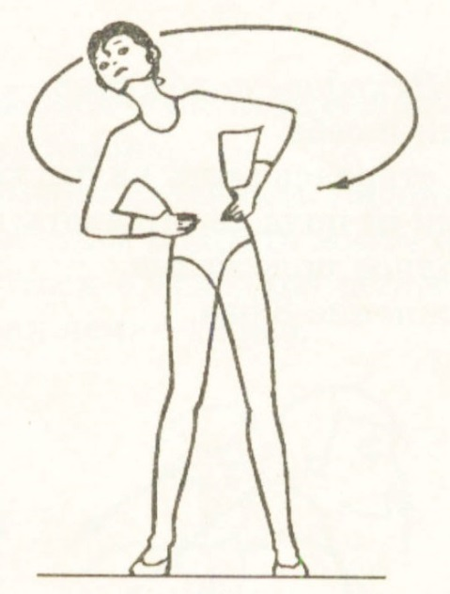
Тест на выносливость и определение силы ног.
Тест 1. Прыжки выполняются из глубокой присядки. Спину держать прямой. Колени можно направлять вперёд или в сторону. Сделать максимальное количество прыжков.

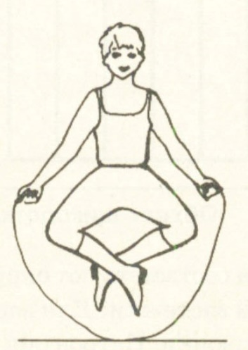
Тесты на определение подвижности тазобедренных суставов и эластичности мышц бедра.
Тест 1. Исходное положение – стоя на левом колене, согнутая правая нога впереди, руки на правом колене. Подать левое бедро и таз вперёд – вниз как можно ниже. То же с другой ноги.
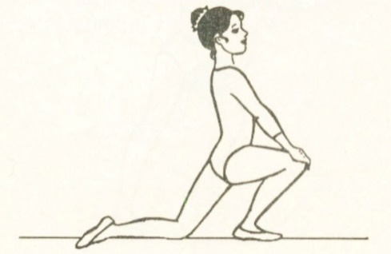

Тест 2. Исходное положение – стоя, ноги шире плеч. Наклониться вперёд, положить ладони на пол; развести пятки в стороны, развести носки в стороны, перевести пятки вовнутрь, перевести носки вовнутрь.
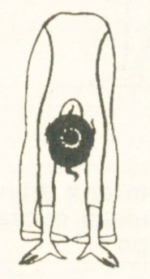

Тест 3. Исходное положение – стоя правым боком к стулу и держась за его спинку руками. Приседая на левой ноге, вывести за ней правую ногу как можно дальше в сторону, туловище вертикально. То же в другую сторону.

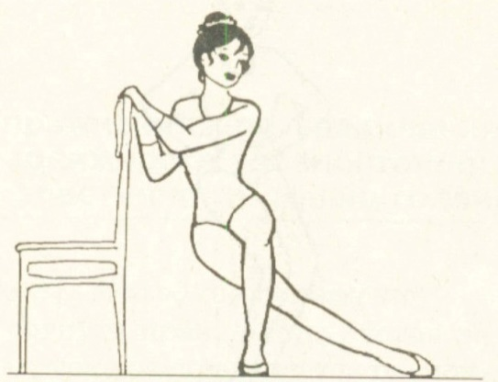
Тесты для определения подвижности голеностопного сустава и эластичности мышц голени и стопы.
Тест 1. Исходное положение – стоя, носки на небольшом возвышении, пятки на весу, руками взяться за опору. Опустить пятки как можно ниже.
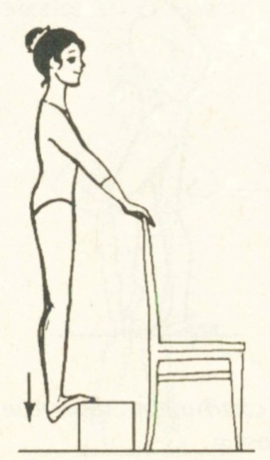
Тест 2. Исходное положение – стоя лицом к спинке стула в положении выпада с опорой руками. Сгибая стоящую сзади ногу, потянуться коленом к полу, пятку от пола не отрывать. То же с другой ноги.

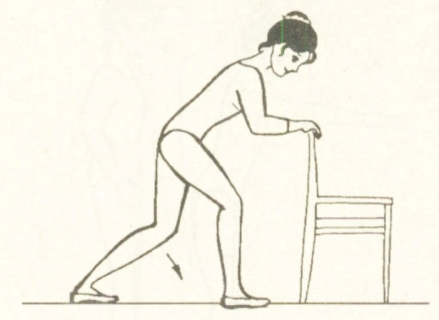

Тест 3. Исходное положение – стоя. Приподнимаясь на носки переместить пятки вправо, опираясь на пятки, приподнять носки и переместить их вправо. То же в другую сторону.
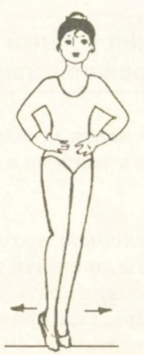
Тесты для определения растяжки.
Тест 1. Исходное положение – стоя лицом к станку и держась за него. Кидать выворотную и вытянутую ногу назад, опорная нога также вытянута и выворотна. Плечи и спину держать ровно, не наклоняться вперёд.
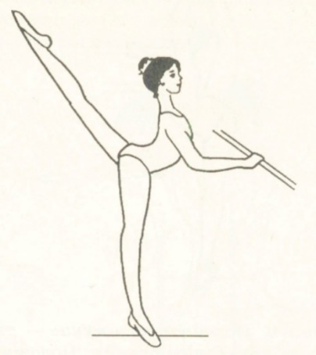
Тест 2. Исходное положение – стоя лицом к станку, держась за него обеими руками. Положить одну ногу на палку выворотно, опорная нога вытянута и выворотна, спина прямая. Съезжать ногой по станку, при этом бёдра надо держать на одной линии с телом.
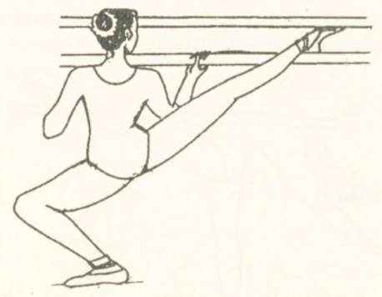
Тест 3. Исходное положение – стоя лицом к станку, держась за него обеими руками. Положить одну ногу на палку выворотно, опорная нога вытянута и выворотна, спина прямая. Съезжать ногой по станку, при этом бёдра надо держать на одной линии с телом.
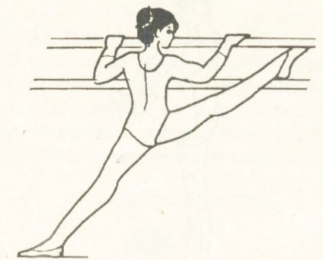
Тест 4. Исходное положение – стоя у станка или гимнастической стенки. Взяться руками за станок на уровне плеч. Затем руку, соответствующую стороне искривления (опущенного плеча), положить на одну перекладину выше другой руки, стараться выровнять линию плеч и лопаток. Сделать глубокое приседание и возвратиться в исходное положение.
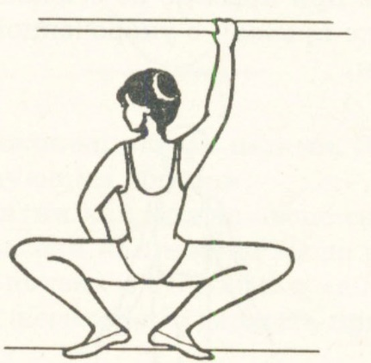

Тест 5. Исходное положение – сесть на пол, вытянутые ноги раскрыты циркулем в стороны. Наклонить корпус вниз, стараясь животом и грудью достать пол, руки вытянуть вперёд. Зафиксировать такое положение.

Приложение 3.3
Тесты промежуточного и итогового мониторинга.
Возраст 11-14 лет.
Тесты для определения растяжки.

Тест 1. Исходное положение – стоя лицом к станку, держась за него обеими руками. Положить одну ногу на станок, опорная нога вытянута и выворотна, спина прямая. Медленно сгибать опорную ногу. Бёдра надо держать на одной линии с телом.

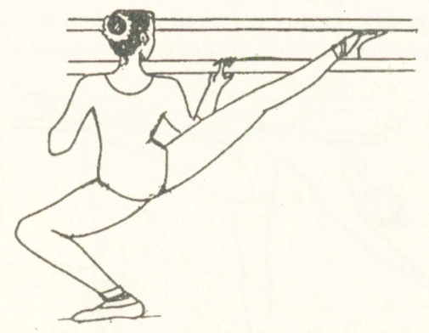

Тест 2. Исходное положение – стоя лицом к станку, положить на него одну ногу. Обе ноги должны быть выворотны и вытянуты. Бедро поднятой ноги взять в себя. Отклоняться назад, спину и плечи держать ровно. Чтобы не повредить горловые связки, голову поверните в сторону.

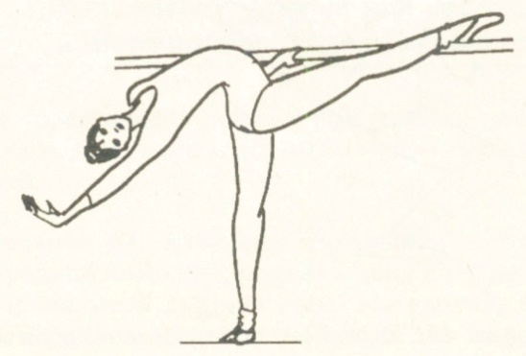

Тест 3. Исходное положение – стоя лицом к станку, одну ногу положить на неё. Обе ноги должны быть выворотны и вытянуты. Наклонить корпус к ноге. Спина должна быть прямой, к ноге нужно тянуться противоположным плечом.
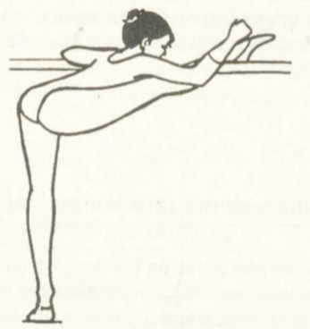

Тест 4. Исходное положение – стоя лицом к станку, поставить согнутую ногу на станок. Опорная нога выворотна и вытянута. Максимально согнуть ногу, прижимая её к станку. Спина при этом прямая.

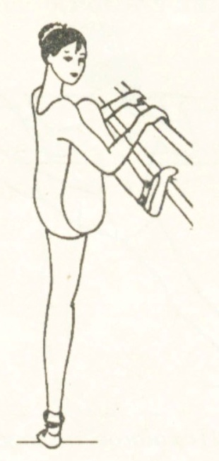

Тест на определение подвижности тазобедренного сустава и эластичности мышц бедра.

Тест 1. Исходное положение – лечь на спину, ноги вытянуты, повёрнуты внутренней стороной наружу (выворотно, 1-ая позиция), руки раскрыты в стороны и положены на уровне надплечий.
Одну ногу согнуть в колене, подтянуть как можно выше к плечу (другая вытянута выворотно), согнутая нога скользит пальцами по вытянутой ноге, не отрываясь от пола. Колено стараться положить на пол, пальцы ног вытянуть. То же самое проделать другой ногой.
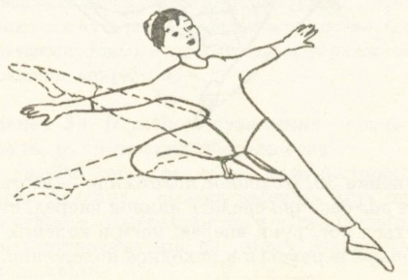

Тесты для определения гибкости плечевого и поясного суставов.
Тест 1. Исходное положение – стоя на коленях. Согнуть спину назад и вытянутыми руками достать до носка ноги. Медленно перебирая руками, взяться за колени, бёдра при этом должны быть максимально выдвинуты вперёд.

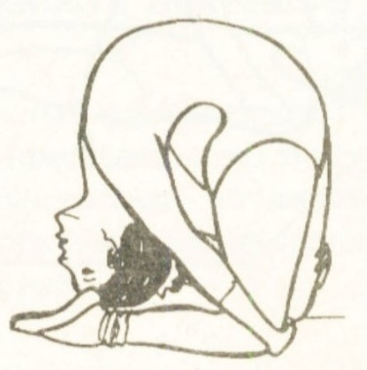

Тест 2. Исходное положение – лёжа на животе. Согните руки назад, дотянитесь до согнутых ног и возьмитесь за пальцы ног. Попытайтесь дотянуться ногами до головы.

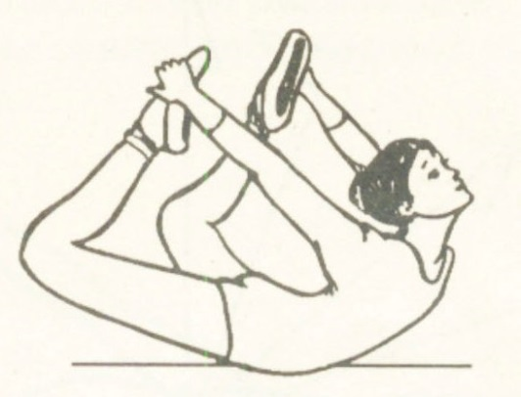

Тест на определение подвижности голеностопного сустава, эластичности мышц голени и стопы.
Тест 1. Исходное положение – сидя на коленях. Одной рукой возьмитесь за пятки так, чтобы они не расходились, а другой за станок. Отрывайте колени от пола, сгибая при этом голеностоп, но не переходя на пальцы. Старайтесь колени поднять выше, а спину держать прямой.
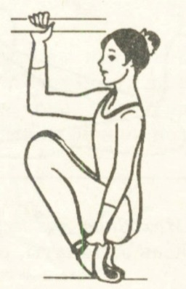

Тест для определения выворотности ног.
Тест 1. Исходное положение – лёжа на животе, ноги фиксируют 1-ю позицию. Поднимите ногу вверх, тяните её рукой к себе как можно выше, живот прижат к полу.
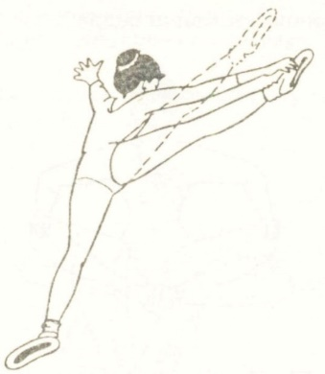
Тест 2. Ноги должны быть прямыми, стопа спереди вытянута, а сзади «утюгом» (сокращённая стопа). Противоположное передней ноге плечо отведено вперёд. Упражнение усложняется тем, что заднюю ногу можно сгибать, приближая к голове.

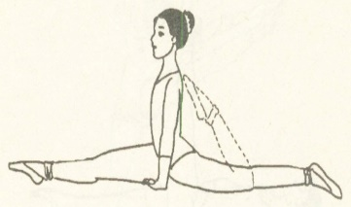
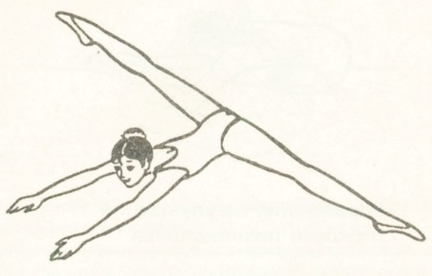

Приложение 3.4
ТЕСТ-ВОПРОСНИК
«Проверь свои знания о танцах!»
для учащихся проверки теоретических знаний

- Бальные танцы включают:
- Европейскую программу
- Латиноамериканскую программу
- Две программы: европейскую и латиноамериканскую.

- Какие танцы входят в латиноамериканскую программу:
- Самба, Ча-ча-ча, Румба, Пасодобль, Джайв.
- Сальса, Ча-ча-ча, Румба, Пасодобль, Джайв.
- Какой музыкальный размер у танца «Джайв»?
- 4\4 с преобладающим ударным акцентом на втором и четвертом ударах каждого такта.
- 2\4 быстрый.
- Сколько позиций ног в классическом танце?
- Пять
- Семь
- Сколько основных позиций рук в классическом танце?
- Четыре
- Три
- Существует ли шестая позиция ног?
- Да
- Нет
- Что означает en face?
- Спиной к зрителям
- Лицом к зрителям
- Боком к зрителям
- Как с французского языка переводится слово «demiplie»
- Полуприседание
- Приседание
- Полное приседание

- Назовите приспособление, служащее опорой танцовщикам:
- Станок
- Палка
- Обруч
- Первая позиция ног:
- пятки сомкнуты вместе, носочки разведены и направлены в разные стороны;
- стопы расположены на расстоянии одной стопы друг от друга, пяточки направлены друг к другу, носочки разведены разные стороны;
- стопы вместе.

Музыкально-ритмические этюды, для промежуточной диагностики учащихся.

Музыкально-ритмический этюд «Тик-так».
Танцующие стоят в шахматном порядке в двух концентрических кругах в одном направлении (спиной к центру круга)
Фигура 1.
1-4 такты – вступление
1 такт – строят треугольный «домик» для часов «кукушка» над головой. Для этого четырьмя мелкими рывками поднимают руки через стороны вверх, повернув ладони с согнутыми пальцами вперед, и образуют над головой треугольник (это крыша), а локти рук согнуты и направлены в стороны.
2 такт – четырьмя мелкими рывками опускают руки через стороны вниз.
3-4 такты – часы «заводятся» (начинают тикать). Выполняют попеременные движения руками на каждую долю такта: правая рука идет вперед, а левая одновременно отводится назад (ладони повернуты ребром, пальцы сомкнуты, локти выпрямлены). Затем, наоборот, левая рука идет вперед, а правая отводится назад.
5 такт – выполняют 4 высоких шага на месте (носки оттянуты), продолжая изображать ход часов руками, как описано в тактах 3-4.
6 такт–показываю «стрелки часов». На 1 долю такта полуприседают с поворотом туловища и головы вправо на 45 градусов, одновременно сгибая правую руку в локте, а указательный палец – «стрелку» поднимают вверх, подводя его к правому плечу. На 2 долю выпрямляются и опускают правую руку. На 3-4 доли полуприседают с поворотом туловища и головы влево, подводя палец-«стрелку» к левому плечу и выпрямляются, опуская руку.
7-8, 9-10 такты – повторяют движения тактов 5-6.
11 такт – «часы» идут, как в такте 5.
12 такт – изображают «бой часов»: выпрямленными в локтях руками хлопают вправо от туловища, над головой и влево (всего три хлопка). Музыка повторяется сначала.
Фигура 2.
1-4 такты – вступление.
1-2 такты – строят «треугольный домик».
3-4 такты – внешний круг поворачивается вправо, а внутренний– влево и, стоя на месте, все «заводят часы»: взмахивают вытянутыми руками попеременно вперед-назад.
5 такт – идут по кругу четырьмя широкими шагами, размахивая руками попеременно вперед-назад (круги двигаются противоходом).
6 такт – останавливаются и показывают «стрелки часов».
7-8, 9-10 такты – снова идут по кругу и показывают «стрелки» часов (повторяют движения тактов 5-6).
11 такт – идут по кругу четырьмя длинными шагами.
12 такт – изображают «бой часов» (как в предыдущей фигуре).
Фигура 3.
1-4 такты – вступление.
1-2 такты – оба круга, повернувшись лицом друг к другу (внешний круг стоит лицом к центру круга, а внутренний спиной), строят треугольный «домик».
3-4 такты – часы «заводятся. Стоя на месте, все взмахивают руками попеременно вперед-назад.
5 такт – оба круга отход друг от друга четырьмя шагами (внешний круг отходит назад, расширяя круг, а внутренний – к центру, сужая круг) размахивая руками.
6 такт – стоя на месте, показывают пальцами «стрелки».
7 такт – круги подходят друг к другу четырьмя шагами, возвращаясь в И.П.
8 такт – показывают «стрелки».
9-10 такты – снова круги отходят друг от друга и показывают «стрелки».
11 такт – подходят друг к другу.
12 такт – изображают «бой часов»: хлопают вправо, над головой и, присев, внизу, опустив голову (завод закончился). Движения танца несложны, но трудность могут представлять перестроения. Поэтому необязательно разучивать все три фигуры целиком на одном занятии, лучше это делать постепенно.

Музыкально-ритмический этюд «Спортивный».
Описание. Участники стоят парами по кругу, повернувшись лицом друг к другу (один лицом к центру круга, другой спиной).
Такты 1-4. Вступление. Слушают музыку.
Такт 5. На «раз-два» делают шаг правой ногой вправо, одновременно поднимая вверх руки (ладони смотрят вперед, голова приподнята), на «три-четыре» приставляют левую ногу к правой и четким движением опускают руки вниз.
Такт 6. Повторяют движение такта 5.
Такты 7-8. Повторяют приставные шаги влево (как в тактах 5-6).
Такт 9. Берутся за правые руки, на «раз-два» четко выставляют левую ногу вперед на носок, на «три-четыре» переносят ногу назад и ставят ее там на носок. Одновременно согнутую в локте левую руку выносят вперед-назад.
Такт 10. Повторяют движения такта 9.
Такт 11-12. Продолжая держаться за правые руки, обегают полный круг, возвращаясь на свои места. Бег с захлестыванием назад голени, (отбрасывают назад пятки). Левые руки убирают за спину.
Такт 13. На «раз-два» выполняют полуприседание, колени разводят в стороны, обе руки отводят вправо, поворачивают голову вправо. На «три-четыре» выпрямляют колени, опускают руки вниз.
Такт 14. Повторяют движения такта 13.
Такты 15-16. Повторяют движения тактов 13-14 влево.
Такты 17-20. Выставляют левую ногу на носок вперед-назад и выполняют бег, как в тактах 9-12.
Такт 21. Берутся за обе руки, как бы образуя окошечко, приподнимают вверх сцепленные округленные руки (у партнерши правая рука, у партнера - левая) и выглядывают в окошечко по ходу танца, слегка приседая. Другие соединенные руки отводят вниз.
Такт 22. Опускают сцепленные руки вниз, выпрямляют колени.
Такт 23-24. Еще раз «выглядывают» в окошко, как в тактах'21-22. .
Такт 25-26. Дважды «выглядывают» в окошко в другую сторону (против хода танца).
Такты 29-32. Хлопают в ладоши над головой (всего 4 хлопка).
Такты 33-36. Бегут парами по кругу (с захлестыванием назад голени).
Методические указания. Разучить движения на такты 5-20, построив участников в свободном расположении (врассыпную), затем уже учить танец в парах. Следить за положением рук, головы, осанкой, четкой манерой исполнения всех движений спортивного танца.

Музыкально-ритмический этюд «Современный танец».
РАЗМИНКА
Такт 1: раз — немного отвести руки в стороны и согнуть в запястье, правую ладонь повернуть вниз, левую — вверх;
два — поднять руки в стороны и поменять положение кистей;
три, четыре — постепенно поднимая руки в стороны, менять положение кистей.
Такт 2: продолжая поднимать руки в стороны, менять положение кистей на каждый счет.
Такт 3: раз — левую кисть опустить, правую — поднять, голову наклонить влево; два — поменять положение кистей, голову наклонить вправо;
три, четыре и на 4-й такт — то же, что на счет «раз», «два» 3-го такта.
Такт 5:раз - и, два — покачивание бедрами влево—вправо—влево, руками и головой повторить движения, исполнявшиеся в 3—4-м тактах, но в два раза быстрее;
и— пауза;
три, четыре — повторить движения в другую сторону.
Такт 6: повторить движения 5-го такта.
Такты 7—8: повторить движения, исполнявшиеся в 5—6-м тактах, руки согнуть в локтях, предплечья отвести в стороны, кисти раскрыть ладонями вперед. На счет «раз» левую руку немного разогнуть, правую — поднять к плечу, на счет «два» поменять положение рук и головы и повторить движения.
ПОЛУПРИСЕДАНИЕ
Исходное положение: ноги во II позиции, руки — на талии.
Первый вариант
Такт 1: раз— полуприседание;
два — оторвать от пола пятку левой ноги (рис. 63);
три — опустить пятку;
четыре — выпрямить колени.
Такт 2: повторить движения 1-го такта с другой ноги.
Второй вариант
раз — резко присесть и оторвать от пола пятку левой ноги;
два — опустить пятку и выпрямить колени;
три, четыре — повторить движения с другой ноги.
Третий вариант
Такт 1: раз— полуприседание;
два — отрыв от пола пятки левой ноги;
три — повернуть колено левой ноги вправо (рис. 64), корпус при этом остается неподвижным;
четыре — выпрямить левую ногу и опустить пятку на пол. Положение правой ноги и корпуса не менять (рис. 65).
Такт 2: раз — согнуть левую ногу в колене и оторвать пятку от пола;
два — повернуть колено левой ноги влево (выворотно), не опуская пятку;
три — опустить пятку левой ноги;
четыре — выпрямить колени.
ЧЕТВЕРТНЫЕ ПОВОРОТЫ
Затакт — слегка присесть и приподнять левую ногу, руки свободно согнуть в локтях.
Такт 1: раз — поворачиваясь на 90° вправо (левым плечом вперед), выпрямить колени и поставить левую ногу в сторону на носок (невыворотно). Резко выпрямляя локти, правую руку поднять вверх, левую — опустить вниз параллельно левой ноге и зафиксировать позу (рис. 66);
два — поворачиваясь на 90° влево (лицом к основному направлению), при-
ставить левую ногу на полупальцы рядом с правой и слегка присесть. Руки опустить;
три — поворачиваясь на 90° влево (правым плечом вперед), выпрямить колени и поставить левую ногу в сторону на носок. Руки положить ладонями на бедра, локти отвести в стороны;
четыре — поворачиваясь на 90° вправо (лицом к основному направлению), приставить левую ногу на полупальцы рядом с правой и слегка присесть.
Такт 2: раз, два — повторить движе-; ния 1-го такта;
три — приставить левую ногу в VI позицию и выпрямить колени;
четыре — повторить движения затакта.
Такты 3—4: повторить движения 1—2-го тактов с другой ноги, соответственно меняя положения рук.
ИКС
Раз — подняться на полупальцы, руки поднять вверх;
два — опуститься на всю ступню, руки опустить;
три — носки развернуть в I позицию и сделать полуприседание. Руки отвести в стороны, локти согнуть и опустить вниз, кисти раскрыть ладонями вверх;
четыре — выпрямить колени и соединить носки в VI позицию, руки опустить.
ПРУЖИНА
Раз — вскочить на полупальцы, колени согнуть, корпус наклонить вперед и округлить спину. Руки поднять вперед, голову опустить;
два — сделать подскок на месте с поворотом на 90° влево в положение выпада на левой ноге. Корпус резко выпрямить и прогнуться в талии. Руки опус-1 тить на талию, локти отвести немного на-I зад (рис. 68);
три — сделать подскок с поворотом на 90° вправо и принять ту же позу, что и на счет «раз»;
четыре — сделать подскок на месте 1 с поворотом на 90° вправо в положение 1 выпада на правой ноге. Корпус выпрямить и немного прогнуться в талии. Руки опустить и слегка отвести назад.
СКОЛЬЖЕНИЕ
Раз — повернуть стопу левой ноги пяткой наружу (невыворотно) и сделать шаг правой ногой вперед, поставив стопу выворотно. Левое плечо вывести вперед. Руки опустить, кисти приподняты;
два — повернуть правую стопу пяткой наружу, левую ногу поставить вперед на низкие полупальцы. Правое плечо вывести вперед. Руки поднять над головой, ладони повернуть кверху;
три — повернуть правую стопу в выворотное положение и сделать шаг левой ногой назад. Левое плечо вывести вперед. Руки опустить;
четыре — повернуть левую стопу в выворотное положение, правую ногу поставить назад на низкие полупальцы, колени немного согнуть. Голову наклонить, правое плечо вывести вперед.
ПЕРЕКАТ
Исходное положение: ступни ног на небольшом расстоянии.
Затакт — перенести вес тела на пятки и приподнять носки. Корпус немного наклонить вперед.
Такт 1: раз — повернуться по диагонали вправо и сделать мягкий перекат на низкие полупальцы, пятки приподнять. Колени согнуть, корпус выпрямить, руки согнуть и немного поднять вперед;
два — сделать перекат на пятки, приподнять носки и выпрямить колени. Руки выпрямить и отвести назад. Корпус немного наклонить вперед;
три, четыре — повторить движения, исполнявшиеся на счет «раз», «два», но на «четыре» — повернуться лицом к основному направлению.
Такт 2: повернуться по диагонали влево и повторить движения 1-го такта.
ДВОЙНОЕ ПОКАЧИВАНИЕ С ВОСЬМЕРКОЙ РУКАМИ
Исходное положение: ступни ног на небольшом расстоянии, руки подняты в стороны.
Такт 1: раз-и, два-и — двойное покачивание бедрами вправо. Одновременно
сделать полный круг предплечьями, поднимая их вначале вверх, затем, выпрямив руки в стороны, снова поднять предплечья и приблизить кисти к плечам, ладони повернуты наружу;
три-и, четыре-и — повторить двойное покачивание бедрами влево, сделать круговые движения предплечьями в обратном направлении и раскрыть руки в стороны, ладони повернуты кверху.
Такт 2: первая половина такта — двойное покачивание бедрами вправо. Одновременно сделать круговое движение предплечьями, выпрямить руки вперед, затем согнуть их и приблизить к корпусу, локти опустить, кисти раскрыты ладонями вперед.
Вторая половина такта — повторить двойное покачивание бедрами влево. Предплечьями сделать круговые движения в обратном направлении и выпрямить руки вперед, ладони повернуты к верху.

Приложение 3.5

Карта диагностики личностного развития обучающегося (результаты общей и специальной физической подготовки)

сдача норм

Ф. И. учащегося

Контрольные упражнения | Баллы | Юноши | Девушки
Скоростные качества
Бег 20 м (с) | 5 | 3,8 | 4,4
 | 4 | 3,9 | 4,5
 | 3 | 4,0 | 4,6
 | 2 | 4,1 | 4,7
 | 1 | 4,2 | 4,8
Прыжок с вращением  скакалки вперед (кол-во прыжков за 1 мин.) | 5 | 160 | 150
 | 4 | 150 | 140
 | 3 | 140 | 130
 | 2 | 130 | 120
 | 1 | 120 | 110
Скоростно-силовые качества
Прыжок в длину с места (см) | 5 | 200 | 175
 | 4 | 190 | 165
 | 3 | 180 | 150
 | 2 | 170 | 140
 | 1 | 160 | 130
Силовые качества
Подъем туловища из положения лежа (количество раз в мин) | 5 | 47 | 40
 | 4 | 40 | 30
 | 3 | 35 | 25
 | 2 | 30 | 20
 | 1 | 25 | 15
Выносливость
Бег 600 м | 5 | 2,05 | 2,25
 | 4 | 2,20 | 2,30
 | 3 | 2,30 | 2,40
 | 2 | 2,40 | 2,50
 | 1 | 2,50 | 2,55
Максимальное количество баллов – 25 Среднее количество баллов – 15 Минимальное количество баллов – 5

Приложение 3.6

Карта диагностики личностного развития учащегося

собеседование
Ф. И. учащегося

№ п/п | Вопрос | Кол-во баллов
1 | Что в большей мере помогает приобщиться к «прекрасному»: занятия в детском объединении или посещение дискотеки?
2 | Что лучше характеризует эстетически воспитанного человека: нетерпимость к безобразному и уродливому или умение привнести красоту в искусство, спорт, труд, поведение, отношения?
3 | Перед кем несет ответственность человек за свои поступки?
4 | От чего зависит Ваше отношение к другому человеку и каким оно должно быть?
5 | Какими волевыми чертами характера должен обладать спортсмен?
6 | Вы рассказываете друзьям о своих достижениях в танцевальном  спорте? А о неудачах?
7 | Как Ваши друзья относятся к тому, что Вы занимаетесь спортивными танцами?
8 | Как Вы оцениваете свои результаты в танцевальном спорте?
9 | Хотите достичь большего?
10 | Вы верите в свои силы? В себя?

Оценка: правильный ответ – 1 балл, аргументированный ответ – 2 балла.
Максимальное количество баллов – 20 Среднее количество баллов – 15 Минимальное количество баллов – 10

Вопросы 6-10 говорят о наличии или отсутствии у учащегося самооценки своей предметной деятельности, позитивной «Я – концепции», мотивации, осознании перспективы.

Приложение 3.7

Карта диагностики метапредметных умений учащегося

анкетирование

Ф.И. учащегося

Критерии | Умею |  |  | Кол-во баллов
 | С помощью педагога | Частично | Полностью
Анализировать учебную задачу
Планировать и контролировать ее выполнение
Оценивать свои учебные действия
Пользоваться источниками информации
Следовать принципам
межличностного общения

Самооценка учащегося (верхняя строка) и экспертная оценка (нижняя строка) суммируются, вычисляется средне-арифметическое значение по каждому критерию достижений (в баллах). Ответы: «с помощью педагога» - 1 балл, «частично» - 2 балла, «полностью» - 3 балла.

Максимальное количество баллов – 15 Среднее количество баллов – 10 Минимальное количество баллов – 5

Приложение 3.8

Карта диагностики предметной подготовки учащегося

анкетирование

Фамилия, имя учащегося

Критерии | Оценка |  |  |  |  | Кол-во баллов | Уровень
Знаю историю и национальные корни  европейских и латиноамериканских танцев | 1 | 2 | 3 | 4 | 5
Освоил лексику и понятийный аппарат | 1 | 2 | 3 | 4 | 5
Владею техникой выполнения базовых фигур I и II степени сложности | 1 | 2 | 3 | 4 | 5
Проявляю мужское (женское) исполнение танцевальных элементов | 1 | 2 | 3 | 4 | 5
Музыкально и динамично исполняю танцы конкурсной программы | 1 | 2 | 3 | 4 | 5
Самостоятельно работаю над конкурсными вариациями | 1 | 2 | 3 | 4 | 5
Соблюдаю линии направления движения | 1 | 2 | 3 | 4 | 5
Правильно распределяю хореографию на паркете | 1 | 2 | 3 | 4 | 5
Определяю и использую средства эстетической и эмоциональной выразительности танца | 1 | 2 | 3 | 4 | 5
Использую механизмы взаимодействия в паре | 1 | 2 | 3 | 4 | 5

Учащийся дает свою оценку по пятибалльной шкале (отмечает в верхней строке). В нижнюю строку вносит свою оценку педагог. Самооценка учащегося (верхняя строка) и экспертная оценка (нижняя строка) суммируются, вычисляется средне-арифметическое значение по каждому критерию достижений (в баллах).
Максимальное количество баллов – 50 Среднее количество баллов – 30 Минимальное количество баллов – 10

Приложение 3.9

Карта диагностики предметной соревновательной деятельности и социального творчества учащегося

аналитическая справка

Ф. .И. учащегося

Предметная соревновательная деятельность
№ п/п | Дата проведения | Название  соревнования | Уровень  соревнования* | Место проведения | Место, поощрение
Социальное творчество
№ п/п | Дата проведения | Название мероприятия | Уровень  мероприятия** | Место проведения | Поощрение

* - ОС (Областное соревнование), Рег (Региональное соревнование), РС «В» (Российское соревнование категории «В»), РС «А» (Российское соревнование категории «А»), МС (Международное соревнование).
** - на уровне ОУ (образовательного учреждения), «Социума», района, города, области.

Оценка предметной соревновательной деятельности:
Участие в соревновании – 1 балл
Выход в финал соревнования – 2 балла 2-3 место – 3 балла
1 место – 4 балла

Оценка социального творчества:
Участие в общественном мероприятии – 5 баллов

Приложение 3.10

Итоговая аналитическая справка учащегося

Фамилия, имя учащего_________________________________________________

ФИО педагога

№ п/п | Показатели | Кол-во баллов |  |  | Уровень  достижений
 |  | Набранное | Среднее | Максималь- ное
1. | Личностное развитие учащегося |  | 15 | 25
 |  |  | 15 | 20
2. | Метапредметные учебные действия |  | 10 | 15
3. | Предметная подготовка |  | 30 | 50
4. | Предметная спортивная деятельность учащегося |  | - | -
5. | Социальное творчество учащегося |  | - | -

Решение:

Дата:

